1-2結合消防單位外之社區資源辦理防災宣導活動
活動名稱 | 戶外教學行前逃生演練 | 活動日期、時間 | 112年10月25日
活動地點 | 戶外 | 參加人次 | 學生78人+老師11人
活動照片
照片說明：介紹逃生路線
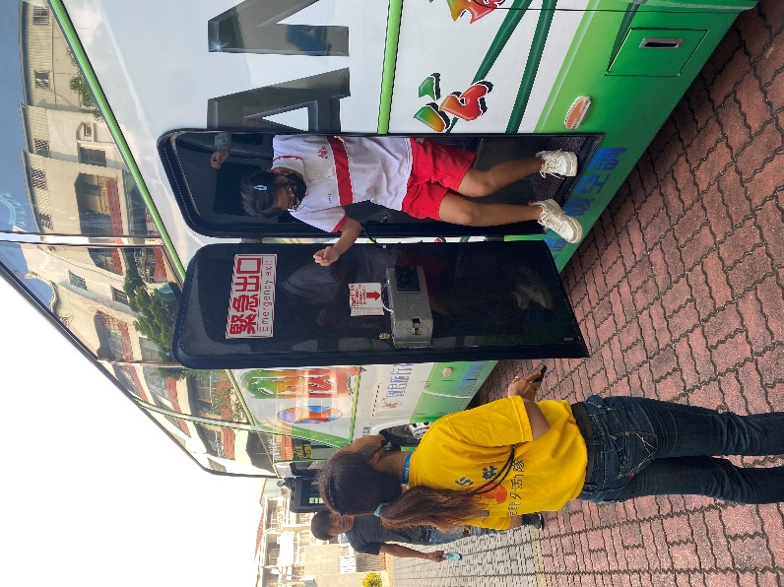
照片說明：司機指引學生逃生路線

